
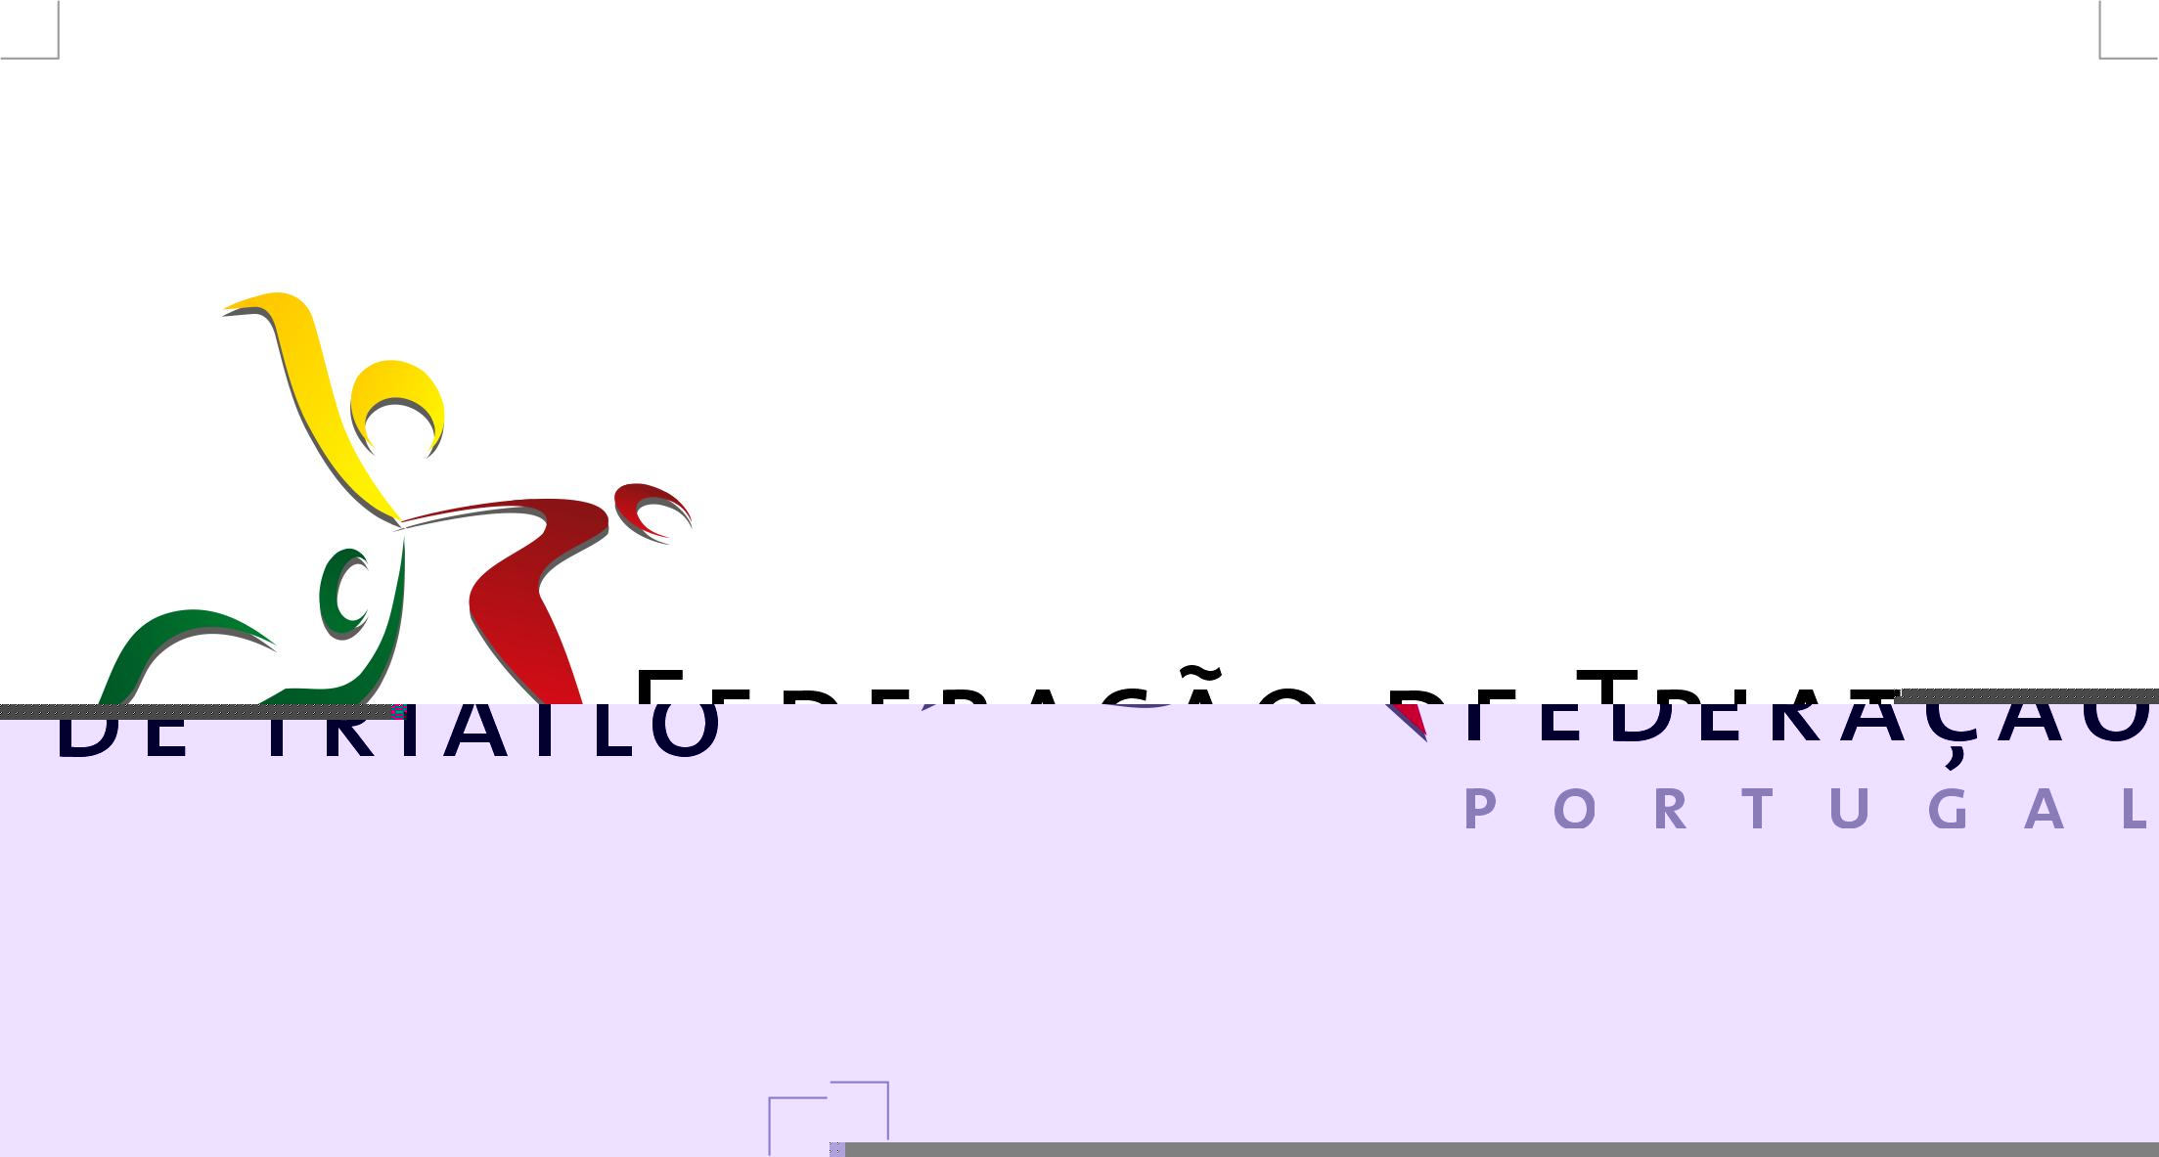

II DUATLO DA S.R. CAMARNAL/ C.M. ALENQUER
Dom. 25 de Junho de 2006
10:00

Taça de Portugal de Duatlo

REGULAMENTO

1. ORGANIZAÇÃO / ENQUADRAMENTO
O II DUATLO DA S.R. CAMARNAL/ C.M. ALENQUER é uma organização da S.R. Camarnal e tem o apoio técnico da Federação de Triatlo de Portugal. É uma prova pontuável para a Taça de Portugal de Duatlo.

2. DATA/HORA E LOCAL DE PARTIDA
O II DUATLO DA S.R. CAMARNAL/ C.M. ALENQUER, realiza-se no dia 25 de Junho de 2006 com a partida a ter início às 10:00 horas, no Camarnal.

3. DISTÂNCIAS
O II DUATLO DA S.R. CAMARNAL/ C.M. ALENQUER disputa-se nas distâncias de 10 Km de Corrida; 40 Km de Ciclismo e 5 Km de Corrida.

4. ESCALÕES ETÁRIOS

Estes Escalões aplicam-se tanto em Masculinos como em Femininos.

5. DESCRIÇÃO DOS PERCURSOS
1ª Corrida: 4 voltas x 2,5 Km = 10 Km
Partida do Largo Sto António, Rua João de Deus, dta Rua da Bela Vista, dta Rua Damião de Góis, Rua da Liberdade, dta para Rua José Viegas; esq. Rua Rosa Ramos Duarte; esq. para Estrada da Bemposta, retorno, Estrada da Bemposta; Rua António Sérgio; PT.

Ciclismo: 5 voltas x 8 Km = 40 Km
Saída do parque de Transição; Frt. Rua Soeiro Pereira Gomes; Figueiras; Rua Alves Redol; retorno; Rua Alves Redol; Figueiras; Dta Pontinha; (gancho à esq.); Rua 25 de Abril; direcção Alenquer; retorno nas Piscinas Municipais de Alenquer; direcção Camarnal; Dta Rua Maria da Fonte; Esq. Rua 1º Maio; Dta Rua Direita; Esqª Parque de Transição.

2ª Corrida: 2 voltas x 2,5 Km = 5 Km
No percurso da 1ª corrida.
Meta na Rua António Sérgio.

6. LOCAIS DE ABASTECIMENTO
Corrida – No início e aos 1250 m de cada volta, saída do P.T. e Meta.

7. CHECK IN
A abertura do Parque de Transição para verificação técnica da Bicicleta e restante equipamento terá início às 9:00 horas e encerrará às 9:45 horas.

Obrigatoriamente, todos os atletas terão de se apresentar devidamente equipados.

8. CHECK OUT
Após a competição, os atletas poderão levantar o seu material desportivo do Parque de Transição exibindo o seu peitoral/ dorsal após a chegada do último atleta do segmento de ciclismo.
O tempo limite para efectuar o respectivo levantamento, será de 15 minutos após o último atleta ter concluído a prova.

9. REGRAS - Responsabilidade Geral:
» São adoptadas as regras em vigor no Regulamento Técnico de Triatlo, Duatlo e Aquatlo da Federação de Triatlo de Portugal, sendo da responsabilidade dos atletas conhecer e respeitar o mesmo, bem como cumprir as instruções dos juizes e responsáveis da prova.

» A participação na prova, tem que estar obrigatoriamente coberta pelo Seguro Desportivo previsto na Lei (Acidentes Pessoais) .
» Em caso de falta de qualquer um dos elementos identificadores (dorsal, número de bicicleta ou chip), os atletas podem competir mediante o pagamento de uma taxa de 5€ não reembolsável.

Ciclismo
• É permitido andar na roda.
* É obrigatório o uso de capacete rígido afivelado em toda a extensão do percurso,
até à colocação da bicicleta no suporte.
* É obrigatório o uso de dorsal colocado nas costas e em local bem visível.
» Cada concorrente é o responsável pelo cumprimento (conhecimento) do respectivo percurso, previamente anunciado.
» Cada concorrente é responsável pela sua bicicleta, não sendo possível receber qualquer tipo de ajuda exterior para a sua reparação.
* Os atletas obrigam-se a respeitar as regras de trânsito e as indicações dadas pelos agentes de segurança.

Corrida
» É obrigatório o uso de Peitoral, colocado em zona frontal, bem visível.
» Cada concorrente é o responsável pelo cumprimento (conhecimento) do respectivo percurso, nomeadamente no cumprimento do número de voltas previamente anunciadas.
» É proibido o acompanhamento dos atletas por parte de qualquer outra pessoa que não esteja em competição e por parte de qualquer veículo autorizado ou não pela organização.

10. CLASSIFICAÇÕES
* Classificação Geral Absoluta.
* Classificação por escalões etários / sexo.
* Classificação por equipas (soma 3 melhores tempos)

11. PROTESTOS
Podem ser efectuados por todos os agentes desportivos directamente envolvidos:
» São presentes ao Juiz Principal até 15 minutos após a publicação dos Resultados Oficiais Provisórios.
* Os protestos são efectuados por escrito e entregues, acompanhados de uma taxa de 25 €, ao Juiz Principal, ou ao Delegado Técnico à prova, que o receberá anotando-lhe a hora de recepção.
» A taxa será sempre devolvida se o protesto for decidido favoravelmente.

12. PRÉMIOS
- Serão atribuídos prémios pecuniários de acordo com a tabela em anexo.
- Troféus individuais e colectivos
Na atribuição dos Troféus é obrigatória a presença dos atletas.

Horário de entrega de Prémios:
13:30 no Salão de festas da S.R. Camarnal.

13. SECRETARIADO DA PROVA
Estará instalado no Largo de Sto António das 9h00 às 9h40.

14. CASOS OMISSOS
Os casos omissos à Regulamentação da FTP, serão resolvidos pelo Delegado Técnico.

15. INSCRIÇÕES
Custo da inscrição = 7,5 € (por cada atleta)
Atletas não Federados = 7,5€ + 2,5 € (Seguro de prova)
Terminam 2ª Feira, dia 19 de Junho às 24h00.
As Inscrições efectuadas depois do prazo estabelecido, têm um agravamento de 15 € para além do valor da inscrição.

Inscrições dirigidas a:
Federação de Triatlo de Portugal
Alameda do Sabugueiro, n.º 1- B
Murganhal
2760 -128 Caxias
Telef: 21.442 15 53 - Fax: 21.441 84 87
www.federacao-triatlo.pt
secretaria@federacao-triatlo.pt

II DUATLO DA S.R. CAMARNAL/ C.M. ALENQUER
Dom. 25 de Junho de 2006
10:00

Taça de Portugal de Duatlo

Tabela de Prémios Pecuniários

- As percentagens de qualidade, relativamente ao tempo do primeiro classificado em prova são:

Masculinos: 6 %

Femininos: 10 %

- Em Femininos só serão atribuídos prémios monetários às 3 primeiras classificadas dentro da (%) de Qualidade.

